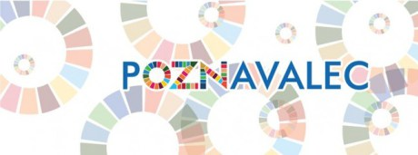

Portal pOZNavalec, bo bralcem ponudil predvsem kvalitetne vsebine mednarodnega značaja kot so Agenda 2030 za trajnostni razvoj, izobraževanje za 21. stoletje, varstvo človekovih pravic, vladavina prava, ohranjanje in zagotavljanje miru in varnosti v mednarodni skupnosti, družba znanja, medkulturni dialog, boj proti vsem oblikam diskriminacije, varovanje okolja in boj proti podnebnim spremembam, varovanje in spoštovanje naravne in kulturne dediščine. Poročanje o dogajanju v mednarodni skupnosti bo primarno osredotočeno na globalne organizacije kot so Organizacija združenih narodov (OZN), njeni programi in skladi (UNEP, UNICEF, UNDP …) in specializirane agencije znotraj sistema OZN (UNESCO, ILO, WHO, FAO …).
Portal pOZNavalec, bo vsebine ponujal v slovenskem jeziku,
Projekt podpirajo Slovenska nacionalna komisija za UNESCO, Ministrstvo za zunanje zadeve, Ministrstvo za izobraževanje, znanost in šport ter Informacijska služba ZN na Dunaju.
Vir: Društvo za ZN za Slovenijo

